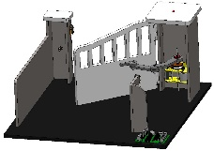 | Séquence 11. Comment ouvrir et fermer un espace clos ? | 4ème……
 | Séance 11.1 : Problématique et Besoin | Date :

